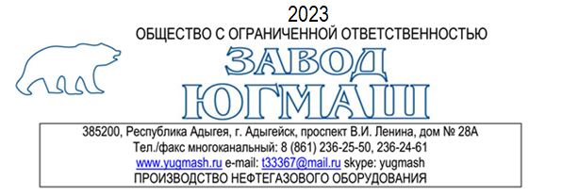

КМК
диаметр расточки
Муфта ______ мм
Высадка - _______мм

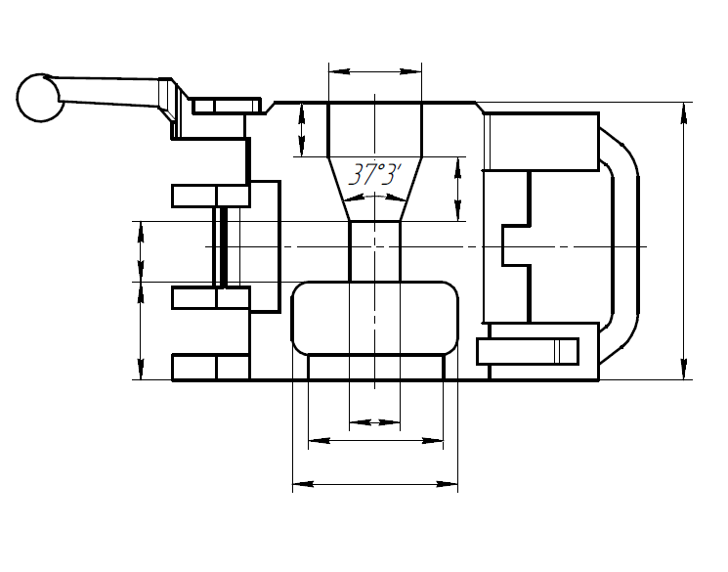
«СОГЛАСОВАНО»
Заказчик ____________________
М.П.
Изготовитель ____________________
М.П.
ООО Завод ЮГМАШ

Тел/факс 8 (861) 236-25-50
E-mai: t33367@mail.ru
Web: www.yugmash.ru

